Агеенкова Е. К. Рядом с Бесом / Е. К. Агеенкова // Уфоком. [Электронный ресурс]. – 2024. – Режим доступа: https://www.ufo-com.net/kolonka/ekaterina-ageenkova/ryadom-s-besom/. – Дата доступа: 21.03.2024.



**Екатерина Агеенкова**  
доцент УО «Минский инновационный университет», канд. психологич. наук  
E-mail: [ageenkova@list.ru](mailto:ageenkova@list.ru)

**Рядом с Бесом**

Ветер, волны и древние карельские петроглифы

Если рассматривать экспедиции, в которых я бывала, не с позиций исследовательского интереса, а со стороны впечатлений, то несомненно это было посещение Бесова носа – полуострова на Онежском озере в Карелии. Экспедиция включала в себя, помимо Бесова носа, экскурсию на остров Кижи на Онеге, где расположен музей деревянного зодчества, а также встречу с исследователем многочисленных петроглифов карельского края Юрием Александровичем Савватеевым, который незадолго до этого издал свою книгу «Каменная летопись Карелии». Он мне подписал эту книгу, и она до сих пор хранится у меня.

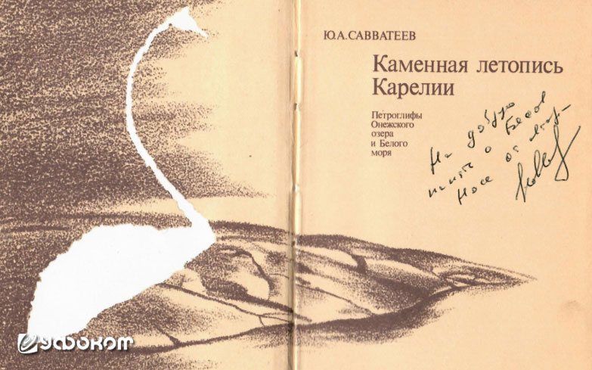

**Разворот книги «Каменная летопись Карелии» с автографом Ю.А. Савватеева. Скан книги из личного архива.**

Естественно, большую часть времени мы провели на Бесовом носу – труднодоступном и удаленном от населенных пунктов месте. Петрозаводчане Анатолий Сергеевич Ермолин и Алексей Попов подключил военных, и это мероприятие было организовано весьма серьезно. С нами был представитель какого-то военного ведомства с сыном и собачкой породы такса. А забросили нас на мыс и возвратили потом обратно в Петрозаводск не много ни мало на боевом вертолете.

Экспедиция состоялась летом 1990 года. В ней участвовали питерцы во главе с Николаем Петровичем Потаповым, и петрозаводская группа, ну и я из Минска, примкнувшая к ним. В составе нашей группы была даже повар Лариса – молодая женщина из Питера. Она была женой какого-то питерского депутата и уговорила Николая Потапова взять ее в экспедицию в качестве поварихи, ей очень хотелось прикоснуться к чему-то неведомому. Очень интересная женщина, общительная, и она вскоре стала центром притяжения всей женской части нашего сообщества. Нас привлекло не столько ее избыточное количество посуды – кастрюль, сотейников, сковородок, и даже не рецепты ее блюд, а готовила она отменно. Она была эффектной женщиной и организовала свой походный быт со светским размахом. У нее в палатке был надувной матрас, простыни, подушка, пуховое одеяло и длинная ночная рубашка – предосудительные вещи, с точки зрения настоящих туристов. Но рассуждала она вполне рационально. Ее в Питере к поезду подвезли на машине, в Петрозаводске нас к военной части тоже перемещала машина, а там перелет на вертолете. Зачем же ограничивать себя, она не мазохистка. Тем более все мужчины охотно помогали ей перетаскивать ее объемный багаж. И у нее еще целый угол палатки был заполнен косметикой – баночки, скляночки, тюбики кремы, шампуни, бальзамы. Особенно она хвалила «нежнейший» (это ее слова) крем для рук, который она приобрела в Париже. У нас челюсти поехала вниз – прям по Высоцкому: «она ведь была в Париже». Посещение Франции и ее столицы – это несбыточная мечта многих советских граждан. Ну позднее и я, конечно, была в Париже, даже два раза, и не только там.

Мыс Бесов нос представляет собой небольшой полуостров с узким перешейком, в районе которого расположены развалившиеся остатки домов бывшей деревни Бесоносовка, прекратившей свое существование в конце 1970-х годов. На полуострове расположен неработающий маяк. Ближайший от полуострова поселок Каршево находится на континенте примерно в 15 км восточнее. Туда вдоль речки Черной идет грунтовая лесная дорога, однако в настоящее время, как пишут интернет-источники, по ней проехать нельзя – разрушена деревянная переправа. Вдоль озера есть тропа (тоже примерно 15 км), по которой пешком можно дойти до поселка Шальский, куда ходит паром из Петрозаводска. Но тропа не простая, нужно переходить вброд несколько речушек, часть из них заболочена. Так что добраться на мыс не просто. Но во второй половине 90-х, когда я была там во второй раз, туда уже привозили любопытствующих туристов на катере.

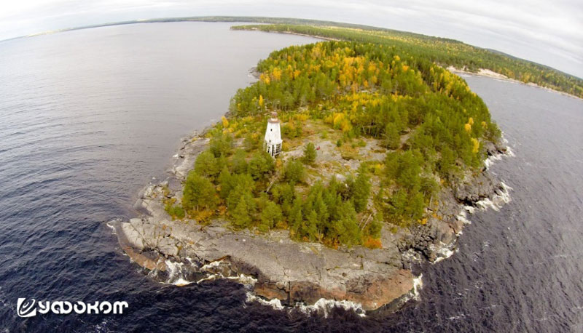

**Бесов нос, вид сверху. Фото: www.bangkokbook.ru**

Не сориентировавшись, мы разместили лагерь на северной стороне мыса, соблазнившись суровой красотой берега и прекрасным видом на закаты-восходы солнца, которые в пору северных белых ночей были единым непрерывным процессом. Увы, все одиннадцать дней нашей экспедиции Онега штормила. Сильный ветер заставил нас ходить даже в теплую погоду в свитерах и штормовках. Из-за шума волн мы плохо слышали друг друга, при разговоре приходилось кричать. А с противоположной стороны мыса был штиль – ровная, спокойная гладь озера. Глубокая тишина иногда нарушалась безумными криками двух ворон, беспокоившихся о своих детях-слетках, которые при виде нас бестолково прыгали в траве, ленясь еще летать.

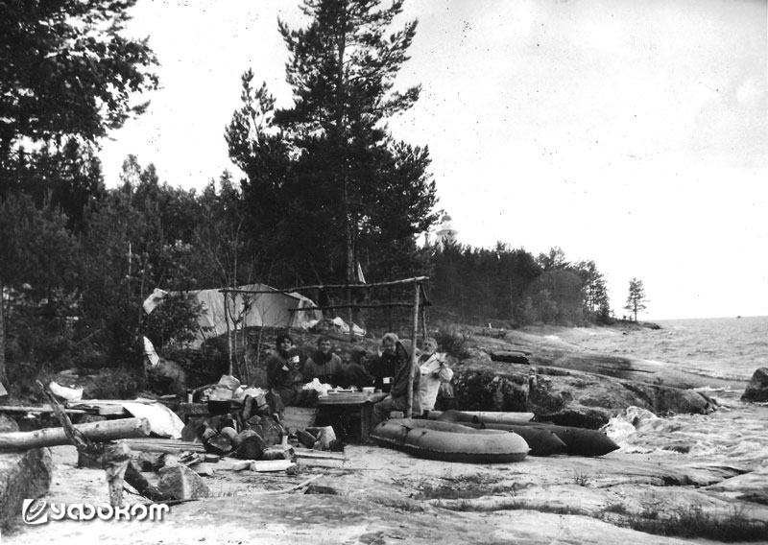

**Наша стоянка на Бесовом носу. Кухня. Крайний справа Николай Потапов, крайняя слева наш повар Лариса. Личный архив.**

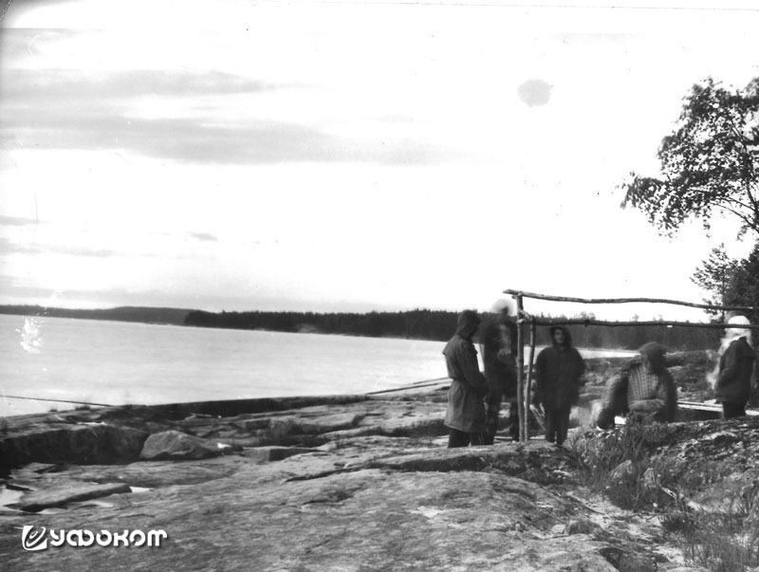

**Тоже кухня. Я вторая справа. Личный архив.**

По своему содержанию, наш вояж представлял собой скорее весьма насыщенное путешествие, а не экспедицию. Объектом нашего интереса были многочисленные петроглифы, размещенные как по всему побережью мыса, так и на материковой части. Впрочем, нас интересовали не только эти петроглифы. Это мероприятие задумывалось как экспедиция в аномальную зону и было организовано председателем Комитета по проблемам энергоинформационного обмена «Сфинкс» из Петрозаводска Алексеем Поповым, исследующим природу аномальных явлений, в том числе НЛО. Дело в том, что в некоторых местах мыса Бесов нос имеется ряд странных рисунков, давно вызывающих споры ученых. Они имеются только здесь, на Онеге. Это круглые или месяцеобразные фигуры, снабженные какими-то выступами. Они расположены вперемежку с изображениями зверей, птиц, человечков.

Известный исследователь карельских петроглифов В.Н. Равдоникас считает их символическими изображениями Луны и Солнца. С его легкой руки фигуры названы солярными и лунарными знаками. Вторую из самых весомых версий выдвинул А. М. Линевский. Он предположил, что эти знаки – изображения капканов или самоловов. Ниже мои копии этих петроглифов. Они делаются просто – на рисунок накладывается копирка, а сверху нее лист бумаги, а по ней надо поводить какой-нибудь ровной поверхностью (мы делали это боковой поверхностью карандаша).

[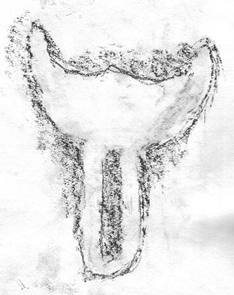](https://www.ufo-com.net/upload/uf/8e2/6kcwl9vn2ctxe98dni70rbwm2nzlkzki.jpg)

[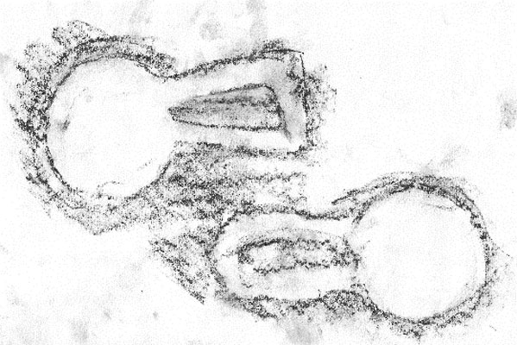](https://www.ufo-com.net/upload/uf/2c9/vux2xw1ltn61dvxckcbyva270h5rjjw6.jpg)

[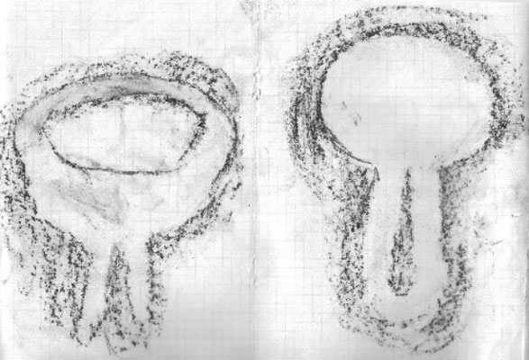](https://www.ufo-com.net/upload/uf/797/rjdoqo5sgc7z2tqq3hdn97s0zw67k9qz.jpg)

[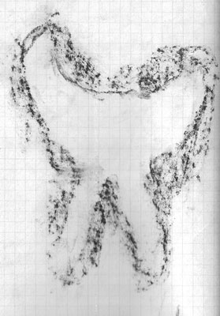](https://www.ufo-com.net/upload/uf/373/a4klw41gh128j5itcuzf9oljx2067199.jpg) [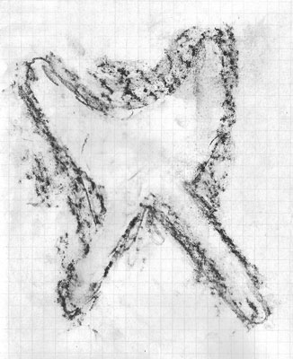](https://www.ufo-com.net/upload/uf/f82/rkf60cqan1zl5l55rmkto0flps22j58q.jpg)

[](https://www.ufo-com.net/upload/uf/8e2/6kcwl9vn2ctxe98dni70rbwm2nzlkzki.jpg)[](https://www.ufo-com.net/upload/uf/2c9/vux2xw1ltn61dvxckcbyva270h5rjjw6.jpg)

[](https://www.ufo-com.net/upload/uf/797/rjdoqo5sgc7z2tqq3hdn97s0zw67k9qz.jpg)

[](https://www.ufo-com.net/upload/uf/373/a4klw41gh128j5itcuzf9oljx2067199.jpg)[](https://www.ufo-com.net/upload/uf/f82/rkf60cqan1zl5l55rmkto0flps22j58q.jpg)[](https://www.ufo-com.net/upload/uf/8e2/6kcwl9vn2ctxe98dni70rbwm2nzlkzki.jpg)

**Лунарные и солярные петроглифы мыса Бесов нос. Личный архив.**

У петрозаводских «аномальщиков» своя версия. Круглые солярные знаки похожи на схематическое изображение некоторых форм неотождествленных летающих объектов, которые все давно привыкли изображать со слов очевидцев, как движущееся по небу круглое тело, оставляющее за собой шлейф или след, схематично – круг со шлейфом. Особенно богаты такими явлениями эти края. О петрозаводских чудесах даже в застойные времена осмеливалась писать советская пресса.

Пытаемся опрашивать об НЛО местных жителей, изредка появляющихся в этих пустынных местах на рыбалке. И вот удача. Двое молодых ребят видели несколько месяцев назад двигающийся по небу шар. Член нашей экспедиции ленинградский художник Николай Петрович Потапов берет кисть и краски. Вместе с очевидцами подбирает цвет, уточняет форму. И вот на картоне шар ярко-красный внутри и оранжевый по периметру, за ним клубится серый след. Если выбить это на камне, то получится шар с выступом – солярный знак.

Не совсем укладываются в эту версию лунарные знаки: как форма НЛО серповидные объекты встречаются довольно редко. В моем каталоге по белорусскому региону такой только один. С некоторой долей вероятности можно сравнить эти знаки с куполообразными аномалиями, в здешних местах они изредка появляются. А может, это то, что наблюдали мы в конце экспедиции. На прощание природа одарила замечательно красивым зрелищем. Тот день был ясным и ветреным. Где-то в высотах тропосферы, вероятно, бушевали ураганы, перистые облака постоянно меняли свою форму, рвались, странно скучивались. И вдруг по краю одного из них засияла радуга. Эта закругленная часть облака стала напоминать серповидную перламутровую чашу, в которой разместились рваные перья остальной части облака. Я сделала своими красками вот такой набросок. Это явление называется радужным облаком. На широтах Беларуси я только один раз видела такое явление.

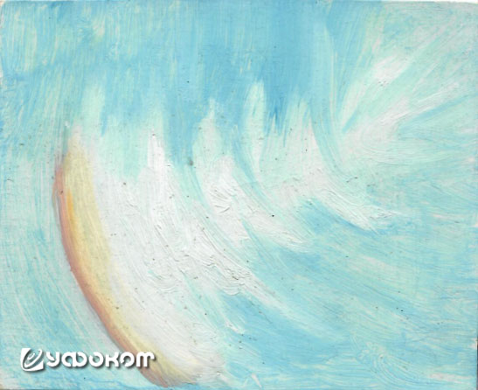

**Мой этюд маслом. Перистые облака с радугой. Личный архив.**

Однако самой большой достопримечательностью полуострова является высеченная на отполированной за многие миллионы лет красноватой поверхности скалы антропоморфная фигура так называемого Беса (высота 2,26 м) в окружении множества других фигур. Бес расположен на самой оконечности острова, где имеются три редких в природе, идеально ровных и параллельных раскола. Эти трещины для древних людей, живших здесь около 5–6 тыс. лет назад, вероятно, имели магический смысл, здесь явно находилось их святилище. Центральный, самый мощный раскол, уходит куда-то в глубины вод Онежского озера. Мы поначалу бестолково топчемся по красноватой гладкой каменной плите, пытаясь в царапинах и шероховатостях обнаружить древние петроглифы. И вдруг, когда заблестел под солнцем полированный камень, шероховатые линии петроглифов сложились в явственные рисунки. Ими заполнена вся скала и оказалось, что мы своими кедами небрежно попираем Бога, которого позднее, на заре христианской истории, прозвали Бесом.

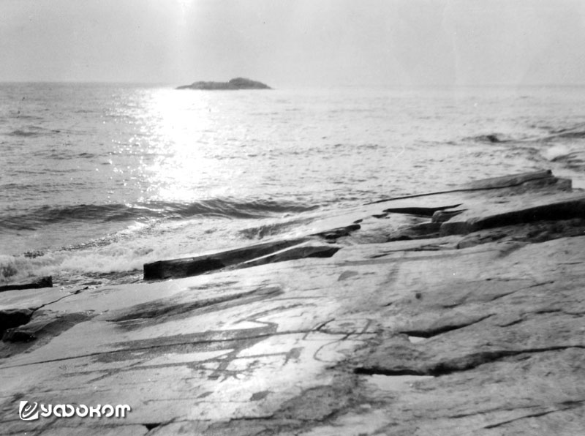

**Фото древнего петроглифа под названием «Бес». Фото из личного архива.**

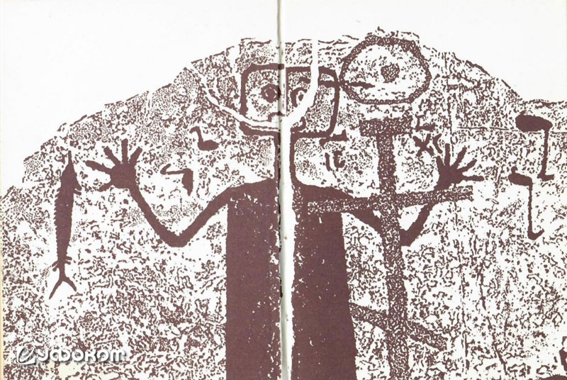

**Рисунок «Беса» из книги Ю.А. Савватеева «Каменная летопись Карелии».**

Это странное человекообразное существо чем-то напоминает распростертую лягушку. Оно изображено так, что центральная самая мощная трещина проходит по его туловищу, разделяя на две симметричные половины. На лице разлом разделяется на два боковых раскола, образуя в районе рта небольшую воронку. Они его еще и кормили! Я трогаю воронку пальцем – зубов, там, естественно, нет, а щель очень узкая, туда ничего не положишь. Историки считают, что Беса поили кровью жертв. Предполагается, что нашими предками первоначально почиталась не фигура Беса, а идеально ровная, уходящая в глубины земли и воды трещина. Бес и его компания были изображены позднее.

Бес на скале не один. Он окружен изображениями лебедей, медведей, оленей, рыб, человечков. Но композиционно привязаны к Бесу еще две фигуры: предположительно, выдра (или ящерица) и налим (или сом). Эти три самые крупные фигуры (их длина около 2,5 метра) являются центром святилища. О том, что они собой символизируют, теперь можно только догадываться, представления наших праотцов о божественном давно канули в Лету. Один из первых советских исследователей этих мест А.М. Линевский считал, что Бес олицетворяет «хозяина суши», выдра – символ зла и может быть связана с культом мертвых (предков), налим – символ добра. По мнению более позднего исследователя К.Д. Лаушкина, Бес (он считает, что это существо женского рода) – божество смерти, налим и ящерица, вызывающие чувство гадливости, – неизбежные ее спутники, смерть в трех ипостасях.

Это древнее языческое божество вызывало, по-видимому, чувство омерзения у потомков, поклоняющихся уже другому Богу. Около 400 лет тому назад рядом с Бесом монахи Муромского монастыря, расположенного неподалеку, выбили крест.

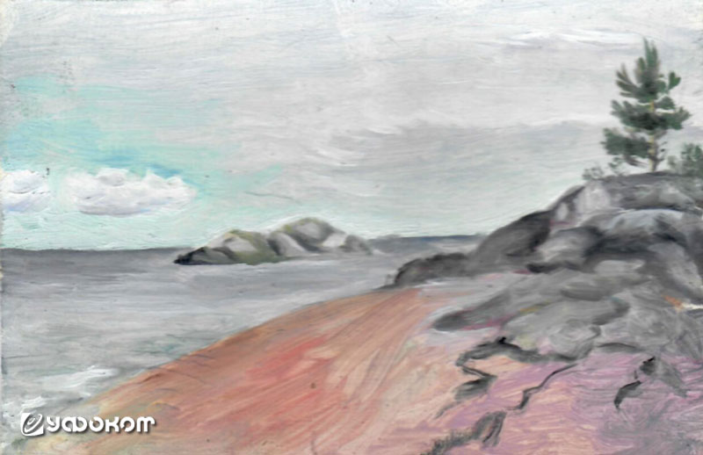

**Мой этюд маслом со скалой, где выбито изображение Беса. Личный архив.**

Кстати, эта глубокая расщелина в скале как бы разделяла две природные стихии на этом полуострове, о которых я писала выше. Отсюда можно было видеть штурмующее море с северной части острова и тихую водную гладь с его южной стороны.

Экспедиция проходила без приключений. Несколько раз Алексей Попов водил нас к дальним скалам осмотреть другие петроглифы. Их на самом деле было много в этих местах. Все остальное время члены экспедиции расходились по своим делам. И только однажды возникло предположение, что с нами происходит нечто аномальное. Если выразиться деликатно, то у каждого из нас несколько раз за ночь стала возникать потребность сходить в кустики по-маленькому. Проблема была в том, что был период белых ночей, вернее их полное отсутствие, кустиков тоже практически не было и лес был редким. Поэтому каждый выходящий из своих палаток видел еще нескольких членов экспедиции, которые, оглядываясь, уходили куда-нибудь подальше. Особенно эффектно выглядела наша повариха Лариса в своей длинной ночной рубашке и накинутой на плечи шалью – прямо привидение в сумеречном лесу.

Наконец кто-то за завтраком завел разговор о том, что же все-таки происходит? Все огласили количество своих ночных позывов на мочеиспускание – средняя статистика зашкаливала. Возникли мысли о воздействии аномальной зоны. А я вдруг сообразила и бросилась к целому вороху трав, которые собирала наша Лариса и готовила из них нам чай. Она с самого начала представилась травницей, говорила, что собирает только лечебные растения, и мы нисколько не сомневались в ее компетенции, да и чаи были вполне приятные. Однако порывшись в ее букете, я обнаружила большое количество медвежьих ушек. А это ведь одно из самых эффективных мочегонных средств. Причина была найдена и исключена из нашего рациона. Коллектив решил, что все эти перипетии к лучшему, прополоскали, мол, организм, а потерю влаги нужно восполнить водой, благо ее предостаточно.

Однако возникла еще одна проблема с Ларисой, уже через пару дней ее руки покрылись цыпками. Причина была ясна – постоянный контакт с водой, холодная погода, сильный ветер, а наша кухня была непосредственно на берегу. И она еще настояла на том, что сама будет мыть нашу персональную посуду, она мол, взяла собой посудомоечные средства. Проблему решили быстро. К ней приставили в помощь дежурного для мытья котлов и кастрюль, плюс каждый моет свою посуду самостоятельно. А я посоветовала ей забросить куда подальше свой «нежнейший» крем для рук из Парижа, и отдала ей свой крем для ног из Минска со смягчающим и заживляющим эффектами.

В конце экспедиции мне предстояла еще одна удивительная встреча. Я как-то одна уходила к дальним скалам и, возвращаясь, шла у кромки воды под обрывистым берегом. В будний день людей на мысе не было и можно было наслаждаться одиночеством. Неожиданно сзади меня под чьими-то прыжками сверху зашуршал песок откоса. Я испуганно оглянулась, подумалось, что это может быть какой-нибудь зверь. Однако передо мной стояла маленькая немолодая женщина весьма странного вида – спортивный костюм, рабочая куртка и искусно намотанная на голову чалма с брошкой из блестящих камней.

В моем довольно скептическом сознании затеплилась какая-то детская наивная надежда, что это лесовичка, ведьма, кикимора, колдунья. Однако нет. Это была Татьяна Алексеевна Сильченко из Пудожа, жена бывшего служителя маяка, расположенного здесь на мысе. Она приехала на моторной лодке с сыном и внуками проведать места, где провела большую часть своей жизни. Ого, прожить жизнь вдали от людей рядом с Бесом! Ведь дом и маяк стоят в метрах тридцати от его изображения. Может, и впрямь она колдунья? Глаза Татьяны Алексеевны вновь лукаво засияли: ни да, ни нет – думай, что хочешь. А хочется думать, что она и есть ведьма…

Не страшно ли ей было жить здесь? Сколько легенд и слухов о завораживающей силе этих мест! Нет, ей нисколько не было жутко, мирно уживалась с хозяином мыса. А других он пугал, боялись чего-то люди. В ближайшей деревне, сейчас уже покинутой, гуляли когда-то давно свадьбу ее тети. Пожелали молодые по тамошней традиции продолжить гулянья на мысе при ночных кострах. Но не пошли кони, встали на дыбы. Да и беда у тети – не было никогда детей. Вот и говорят бабы, что на нее Бес повлиял.

А сама-то Татьяна Алексеевна как считает? Она пожимает плечами: может, и Бес…

Еще говорят, что из этой деревни людей именно Бес выжил. Мы ее видели – крепкие бревенчатые избы, кладбище и огороды, заросшие травой в рост человека, и ни одной живой души – тоскливое зрелище.

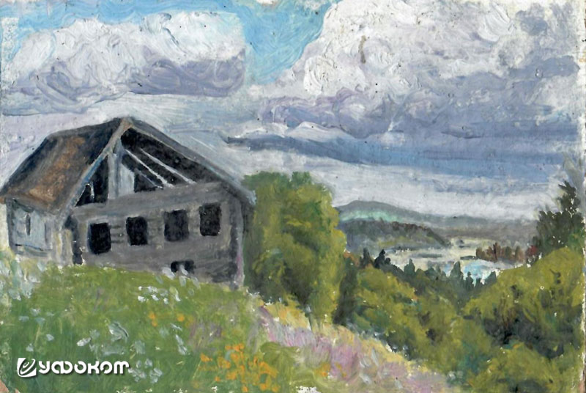

**Мой этюд маслом с домом из деревни на Бесовом носу. Личный архив.**

– Несомненно влияние Беса, но не этого, зачем на него напраслину возводить. Не было здесь ни магазина, ни школы, ни врача, вот и потянулись люди в город, а потом последних стариков забрали из этой глухомани, – сказала Татьяна Алексеевна.

Вот и зияют теперь темными пустыми глазницами окон избы. Иногда, правда, селятся здесь на лето хиппи из Санкт-Петербурга.

Интересуюсь у Татьяны Алексеевны, что в народе думают о солярных и лунарных знаках. Она выдает мне сразу несколько научных версий. Татьяна Алексеевна, оказывается, великолепно разбирается в археологии. А как же, не одна археологическая экспедиция в здешних местах не обходилась без ее участия, на всех раскопках древних стоянок проработала.

Сообщаю ей нашу версию. Она пожимает плечами: может, и так, разве сейчас постигнешь смысл древних знаков. Но о шарах она слышала, говорят, летают. Летающих в небе сама ни разу не наблюдала, но катящийся по земле светящийся шар видела. В здешних местах загадок много. Вновь хитро засияло лицо Татьяны Алексеевны. На всякий случай предупреждает, чтобы вне мыса не заходили в лес за покинутой деревней. Там «лес водит». Не один местный житель заплутал в его недрах, и не скоро находили их тела.

**Также по теме**

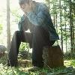

В статье рассмотрены различные локусы блуждания, описанные информантами с территории Беларуси: лес, болото, овраг, деревня, дорога, гора или курган, озеро, кладбище, поле, камень, криница, река, парк и даже рынок или печь.

Татьяна Алексеевна рассказывает, а я вновь с удовольствием рассматриваю ее подвижное лицо с сияющими глазами. Как медицинский психолог я уже как-то привыкла к тусклому, ушедшему внутрь себя взгляду не только пациентов, но и моих современников. Иногда казалось, что других уже не может быть. А в глазах у Татьяны Алексеевны – любопытство к миру и удовольствие от его лицезрения.

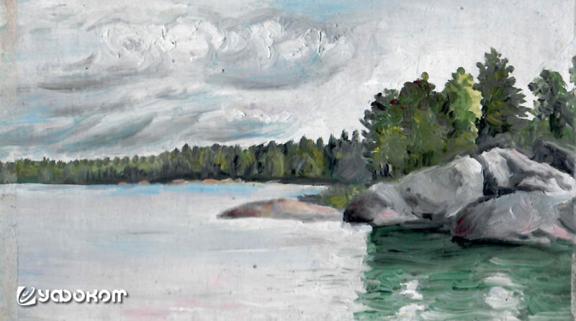

**Мой этюд маслом одного из уголков Бесова носа. Личный архив.**

Пытаюсь смотреть на мир глазами Татьяны Алексеевны. Все живет, дышит, движется, колышется. Главное – быть с этим миром в согласии. Какой же бес может быть при этом страшен?

Этот еще чистый уголок природы уже пытались превратить в очередной «М-ский треугольник». Руководитель нашей экспедиции петрозаводчанин Анатолий Сергеевич Ермолин в который раз вытаскивает злополучную газету «Киргизский комсомолец», где Бесов нос описан как аномальная зона, и обиженно начинает оправдываться: «Ребята, я ведь не думал, что они такие. Я ведь их, как вас, водил везде, все показывал. Не было здесь ничего этого», – и он брезгливо отталкивает бумажные листки.

Да, чего только в газете не понаписано. И обязательный модный атрибут – инопланетяне со своими незамысловатыми советами, как землянам жить.

У нашего вечернего костра разгорается спор по поводу публикаций на «инопланетную» тему. Все мы начали исследования этого феномена еще в «застойные» времена, у каждого свои взгляды, и мы во многом не согласны друг с другом. Но единодушны в одном: большинство публикаций – спекуляция. Есть мнение, что статьи подобного рода – это способ заработать славу или деньги. Я предлагаю версию, что здесь возможна некомпетентность или наивность начинающих исследователей НЛО, находящихся под влиянием различных оккультных течений.

Сквозь иллюминатор вертолета, переносящего нас через Онегу в Петрозаводск, смотрю вниз. Сверху все кажется живым. Блестит, сияет и постоянно меняет свое выражение, как лицо Татьяны Алексеевны, гладь озера. Вокруг него бескрайний лес. А на горизонте появляется серая унылая скорлупа города. Она скоро нас втянет в себя, скроет от живого мира, в котором мало кто из людей сейчас смог бы выжить. А они ведь жили. Приходят мысли об оставленном нами святилище древних, о проклинаемой религии язычников, прозванных идолопоклонниками.

С той экспедиции я заинтересовалась первобытной культурой. Это удивительно, как смогли люди – одни из самых слабых с физиологической точки зрения существ на земле, без шерсти, клыков, скорости, ловкости и прочих атрибутов выживаемости, приспособиться к суровым условиям среды и дать основу развития будущих цивилизаций. Интерес мой не профессиональный, просто человеческий, они ведь наши предки, и у современных людей на генетическом уровне должны сохраняться их ресурсы и возможности. Их называют идолопоклонниками, но таковыми скорее являются современные люди, вон скольким они поклоняются артистам, политикам и прочим кумирам. Ради одних идолов мы воюем друг с другом, из-за подражания другим каждый год меняем гардероб, мысли, прически, под влиянием третьих рушим одни храмы и создаем другие. А они тогда поклонялись тому миру, который их породил: Земле, Солнцу, Природе, Небу, любому проявлению Жизни – птице, зверю, рыбе, камню, деревьям. На мысу они, наверное, ложились ничком на скалу и пытались через трещину рассмотреть чрево Земли и ублажали его также, как и свое собственное – едой, ибо для них тело Земли было живым. И, кто знает, может, они были ближе нас к пониманию Истины.

Несколько лет спустя экспедиция на Бесов нос напомнила о себе. Однажды в одном историческом музее, рассматривая каменные рубила, созданные первобытными людьми, я вспомнила, что камень точно такой же формы есть у меня дома. Дело в том, что я обычно привозила с походов или экспедиций какие-нибудь камни, я их просто подбирала на своем пути. Несколько таких камней я привезла и из Карелии, в том числе из Бесова носа.

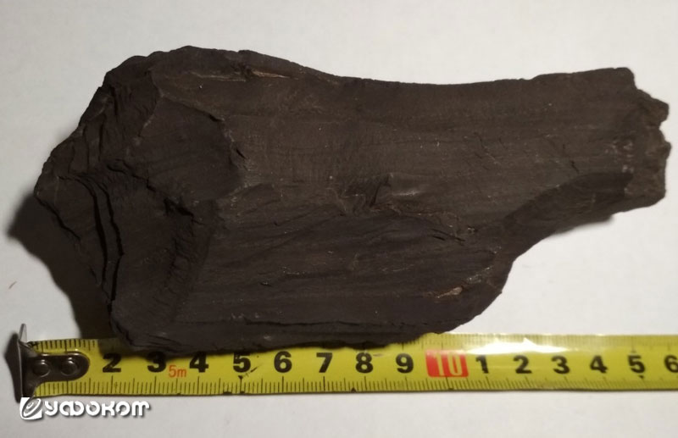

**Черный камень с Бесова носа похожий на рубило, созданное первобытным человеком. Личный архив.**

При этом только в Карелии встречается каменная порода черного цвета – шунгит. На Онежском озере берег усыпан галечными камнями из этого камня – красивыми окатышами черного цвета. Несколько таких окатышей, а также черных камней интересной формы я привезла домой. И только потом я обнаружила, что один из таких черных камней очень похож на рубило. Посмотрела в разных справочных материалах, да, похоже, на моем камне есть следы искусственной обработки. А ведь на Бесовом носу проходило несколько археологических раскопок древних стоянок. Может, я и ошибаюсь, я еще не обращалась к специалистам. Но мне волнительно думать, что у меня в руках может находиться предмет, созданный кем-то из моих предков.

**Цитированные источники**

Линевский, А.М. Петроглифы Карелии. Часть 1. Петрозаводск: Каргосиздат, 1939. 201 с.

Равдоникас, В.И. Наскальные изображения Онежского озера и Белого моря. Часть первая: Наскальные изображения Онежского озера. М., Л.: Издательство Академии наук СССР, 1936. 394 с.

Савватеев, Ю.А. Каменная летопись Карелии: Петроглифы Онежского озера и Белого моря. Петрозаводск: Карелия, 1990. 118 с.

**20.03.2024**